**LOS JUGUETES**

**OBJETIVO: 1.** Reconocer y nombrar algunos juguetes en español. (Reconnaître et nommer des jouets et colorier les dessins).

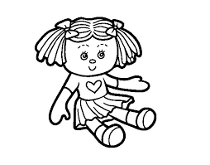

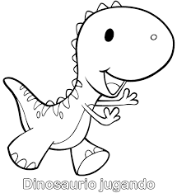

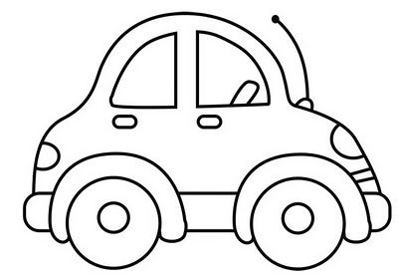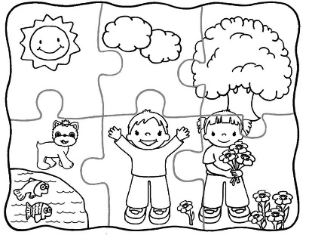

**LOS JUGUETES**

**OBJETIVO: 1.** Armar el rompecabezas de los juguetes

Actividad: Recortar y armar el rompecabezas del elefante y el peluche

